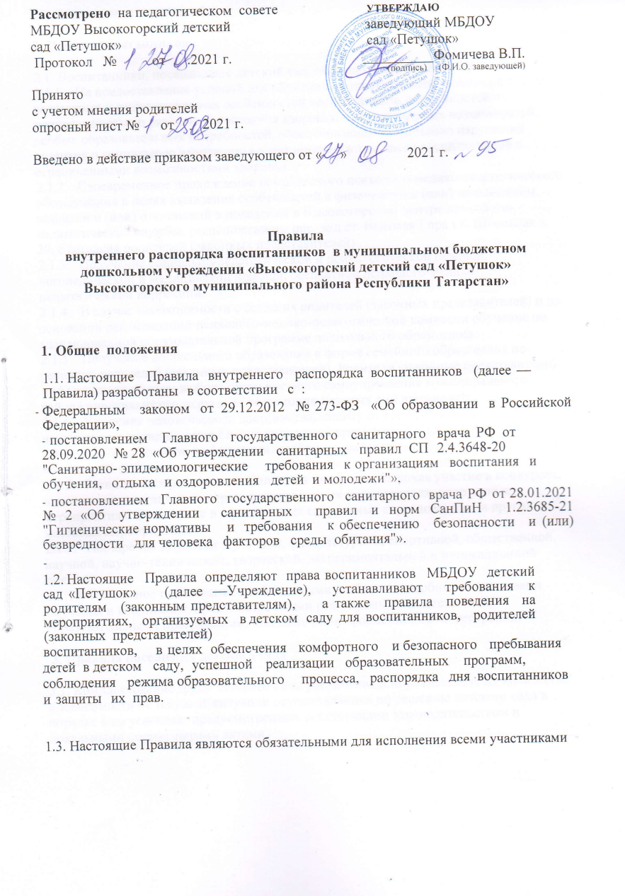

2. Права воспитанников

2.1. Воспитанники, посещающие детский сад, обладают следующими правами:
2.1.1. На предоставление условий для обучения, разностороннего развития с учетом возрастных и индивидуальных особенностей воспитанников, особенностей их психофизического развития и состояния здоровья, индивидуальных возможностей, особых образовательных потребностей, обеспечивающих коррекцию нарушений развития и социальную адаптацию воспитанников, в том числе воспитанников с ограниченными возможностями здоровья.
2.1.2. Своевременное прохождение комплексного психолого-медико-педагогического обследования в целях выявления особенностей в физическом и (или) психическом развитии и (или) отклонений в поведении в Высокогорском центре психолого- педагогической службы, расположенного пос. ж/д ст. Высокая Гора ул. Школьная д. 29, с согласия родителей (законных представителей) .
2.1.3. Получение социально-педагогической и психологической помощи,
логопедической и медицинской помощи, бесплатной психолого-медико-педагогической коррекции.
2.1.4. В случае необходимости с согласия родителей (законных представителей) и на основании рекомендаций психолого-медико-педагогической комиссии обучение по адаптированной образовательной программе дошкольного образования.
2.1.5. Получение дошкольного образования в форме семейного образования по решению родителей (законных представителей). Родители (законные представители)
информируют об этом выборе орган местного самоуправления муниципального района или городского округа, на территории которых они проживают.
2.1.6. Уважение человеческого достоинства, защиту от всех форм физического и психического насилия, оскорбления личности, охрану жизни и здоровья.
2.1.7. Свободу совести, информации, свободное выражение собственных взглядов и
убеждений.
2.1.8. Развитие творческих способностей и интересов, включая участие в конкурсах, олимпиадах, выставках, смотрах, физкультурных мероприятиях, спортивных мероприятиях, в том числе в официальных спортивных соревнованиях, и других массовых мероприятиях.
2.1.9. Поощрение за успехи в учебной, физкультурной, спортивной, общественной, научной, научно-технической, творческой, экспериментальной и инновационной
деятельности.
2.1.10. Бесплатное пользование необходимыми учебными пособиями, средствами
обучения и воспитания, предусмотренными реализуемыми в детском саду образовательными программами, библиотечно-информационными ресурсами.

3. Правила посещения детского сада

3.1. Комплектование групп детского сада, увеличение или уменьшение их количества в зависимости от текущей ситуации осуществляются по решению детского сада в порядке и на условиях, предусмотренных действующим законодательством и
локальными нормативными актами.
3.2. Режим работы детского сада и длительность пребывания в группе определяются действующим законодательством и локальными нормативными актами детского сада.
3.3 Основу образовательной деятельности в детском саду составляет установленный распорядок сна и бодрствования, приемов пищи , гигиенических и оздоровительных процедур, режима занятий, прогулок. Родители (законные представители) воспитанников обязаны соблюдать установленный в детском саду распорядок и режим занятий.
3.4 Приводят в детский сад и забирают из детского сада воспитанников родители (законные представители) либо уполномоченные ими лица. Сведения об уполномоченных лицах предоставляются родителями (законными представителями) воспитанников заведующему детским садом заблаговременно в форме и порядке, предусмотренными локальным нормативным актом детского сада.
В случаях, когда один из родителей (законных представителей) воспитанника лишен родительских прав, или ограничен в родительских правах в установленном законом порядке, родитель (законный представитель), не лишенный родительских прав и не ограниченный в правах , обязан письменно проинформировать заведующего детским садом об указанных ограничениях, а также поставить об этом в известность воспитателя группы, осуществляющего утренний прием детей.
3.5 Работники детского сада обязаны удостовериться в личности лица, который приводит и забирает ребенка из детского сада.
3.6 В случаях, когда воспитанника в детский сад привел человек, не являющийся его родителем (законным представителем) или уполномоченным им лицом, воспитатель группы детского сада, осуществляющий прием детей, обязан связаться с родителями (законными представителями) для выяснения сложившейся ситуации. При повторении указанной ситуации либо в случаях, когда возникает подозрение о нарушении прав и законных интересов воспитанника, возможных негативных последствиях для его жизни и здоровья, воспитатель группы детского сада, осуществляющий прием детей, обязан уведомить о сложившейся ситуации уполномоченные органы и организации, осуществляющие надзор за соблюдением прав несовершеннолетних.
3.7 С случаях, когда забирать воспитанника из детского сада пришел человек, не являющийся родителем (законным представителем) или уполномоченным им лицом, воспитатель детского сада обязан незамедлительно связаться с родителями (законного представителя) воспитанника для выяснения личности человека, пришедшего за ребенком, и причин возникновения сложившейся ситуации.
В исключительном случае при условии, что ребенок знаком с человеком, который пришел его забирать, после получения подтверждения со стороны родителя (законного представителя) сведений о лице, забирающем воспитанника, при удостоверении его личности, воспитатель вправе отдать воспитанника при наличии письменного заявления данного лица с обоснованием причины, по которой он забирает воспитанника без заблаговременного извещения заведующего детским садом, в форме и порядке, предусмотренных локальным нормативным актом детского сада. К исключительным случаям в целях настоящего пункта относятся чрезвычайные и непредотвратимые при данных условиях обстоятельства, не зависящие от родителей (законных представителей) воспитанника или уполномоченного ими лица:
-транспортный коллапс либо иная невозможность добраться до детского сада;
-состояние здоровья одного и обеих родителей (законных представителей) или уполномоченного лица, требующее срочного медицинского вмешательства;
-иной непредвиденный в обычной жизни случай.
3.8 Прием детей в детский сад осуществляется в рабочие дни детского сада: с 07.00 до 08.00 в группы полного дня (12– часового пребывания). Прием детей может осуществляться позже, но не позднее обеденного времени при условии заблаговременного извещения воспитателя группы или уполномоченного работника детского сада, осуществляющего утренний прием детей.
3.9 Родители (законные представители) или уполномоченные ими лица обязаны забрать воспитанников из детского сада: до 19.00 из группы полного дня;
3.9.1 В исключительных случаях, когда родитель (законный представитель) воспитанника или уполномоченный им лицо не может забрать воспитанника во время, родитель(законный представитель) воспитанника обязан уведомить об этом воспитателя не позднее времени, указанного в пункте 3.9 настоящих Правил. К исключительным случаям в целях настоящего пункта относится чрезвычайные непредотвратимые преданных условиях обстоятельства, независящие от родителей (законных представителей) воспитанника или уполномоченного ими лица:
-транспортный коллапс либо иная невозможность добраться до детского сада вовремя;
-состояние здоровья одного или обоих родителей (законных представителей) или уполномоченного лица требующее срочного медицинского вмешательства;
-иной непредвиденный случай.
Не относится к исключительным случаям установленный работодателем график работы родители (законных представителей) воспитанника или уполномоченных им лиц, носящий постоянный характер.
Воспитатель уведомляет заведующего детским садом о возникшей ситуации у родителей (законных представителей) воспитанника или уполномоченного ими лица и необходимости передачи ребенка для осуществления присмотра и ухода в группу продленного дня на возмездной основе.
3.9.2 В случае, когда родители (законные представители) воспитанника не поставили в известность воспитателя детского сада о невозможности своевременно забрать ребенка из детского сада, а также когда воспитатель не смог связаться с родителями (законными представителями) воспитанника или уполномоченного или лицами по данному вопросу, воспитатель уведомляет о сложившийся ситуации заведующего детским садом.
Заведующий детским садом по истечении одного часа задержки родителей (законных представителей) воспитанника или уполномоченных ими лиц и при отсутствии за это время какой либо информации от родителей (законных представителей) уведомляет о безнадзорности ребенка уполномоченные органы и организации.

4. Правила посещения детского сада.

4.1.Контроль утреннего приема воспитанников осуществляет воспитатель детского сада, осуществляющий прием воспитанников. Он опрашивает родителей о состоянии здоровья детей, а также проводит бесконтактную термометрию.
4.2.Выявленные больные воспитанники или воспитанники с подозрением на заболевание в детский сад не принимаются.
4.3.Воспитанников, заболевших в течении дня, изолируют от здоровых воспитанников (временно размещают в изоляторе) до прихода родителей (законных представителей) или уполномоченных ими лиц или направляют в медицинскую организацию. А таком направлении в медицинскую организацию родители (законные представители) воспитанника уведомляются незамедлительно.
4.4. Родители (законные представители) обязаны приводить воспитанника или контролировать его приход в детский сад здоровым, а также информировать воспитателей о каких-либо изменениях в состоянии здоровья воспитанника, произошедших дома.
4.5. В случае заболевания ребенка или о невозможности его прихода по другой причине, родители (законные представители) воспитанника обязаны уведомить воспитателя, осуществляющего прием детей в первый день отсутствия ребенка.
4.6. После перенесенного заболевания воспитанника принимают в детский сад только при наличии медицинского заключения (медицинской справки). Если ребенок был в контакте с больным COVID – 19, он допускается при наличии медицинского заключения врача об отсутствии медицинских противопоказаний для пребывания в детском саду.
4.7. При наличии или выявления у воспитанника аллергии или других особенностей здоровья и развития, родители (законные представители) обязаны поставить в известность воспитателей и предоставить соответствующее медицинское заключение.
4.8. В детском саду запрещено выдавать детям какие-либо лекарственные препараты, за исключением случаев оказания первичной медико-санитарной помощи и скорой, в том числе специализированной, медицинской помощи в порядке, установленном законодательством в сфере охраны здоровья.
Родители (законные представители) воспитанников контролируют отсутствие у воспитанников доступа к лекарственным препаратам, их отсутствие в одежде и вещах воспитанника в детском саду.

5. Требования к внешнему виду воспитанников

5.1. Воспитанники посещают детский сад в опрятном виде, чистой одежде и обуви. Воспитатель вправе сделать замечание родителям (законным представителям) воспитанника и потребовать надлежащего ухода за ребенком, если внешний вид, одежда или обувь воспитанника неопрятны или не соответствуют настоящим Правилам.
5.2. Родители (законные представители) воспитанников обеспечивают соответствие одежды, головного убора и обуви воспитанника текущему времени года и температуре воздуха, возрастным и индивидуальным особенностям. Одежда не должна быть слишком велика, обувь должна легко сниматься и надеваться, головной убор, в том числе в теплый период года, обязателен.
5.3. Каждому воспитаннику выделяется индивидуальный шкафчик для хранения вещей. В шкафчике воспитанника должны быть:
- два пакета для хранения чистого и использованного белья;
- сменная обувь с фиксированной пяткой (желательно, чтобы ребенок мог снимать и надевать ее самостоятельно);
- сменная одежда, в том числе с учетом времени года;
- расческа, личные гигиенические салфетки (носовой платок);
- спортивная форма и обувь.
5.4. Все вещи воспитанника, в которых он посещает детский сад, маркируются во избежание потери или случайного обмена вещей.
5.5 Порядок в детских шкафчиках поддерживают их родители (законные представители) или уполномоченные ими лица. Содержимое шкафчика проверяется ежедневно, в том числе пакеты для хранения чистого и использованного белья.

6. Правила организации питания
6.1. Детский сад организует питание воспитанников, удовлетворяющее физиологические потребности воспитанников разных возрастных групп в соответствии с требованиями санитарного законодательства.
6.2. Режим питания и количество приемов пищи устанавливаются санитарным законодательством в соответствии с длительностью пребывания воспитанников в детском саду – четырех разовое питание (завтрак, 2 завтрак, обед и усиленный полдник).
6.3. Родители (законные представители) воспитанников вправе принимать участие в контроле качества питания в порядке, предусмотренном локальными нормативными документами детского сада по организации питания.
6.4. Воспитанники, которые нуждаются в лечебном и диетическом питании, подтвержденной справкой из лечебного учреждения, вправе питаться по индивидуальному меню либо готовыми домашними блюдами, предоставленными родителями (законными представителями) воспитанников, в специально отдельных помещениях (местах).

7. Правила организации прогулок
7.1. Общая продолжительность прогулок с воспитанниками составляет не менее 3 часов в день. Кратность и продолжительность одной прогулки устанавливается режимом дня группы. При температуре воздуха:
- ниже минус 15 ºС и скорости ветра более 7 м/с продолжительность прогулки сокращается до 2 часов в день;
- ниже минус 20 ºС и скорости ветра более 7 м/с продолжительность прогулки сокращается до 1 часа в день.
7.2. В детском саду запрещено организовывать прогулки воспитанников и занятий физкультурой на свежем воздухе вне детского сада, за исключением оборудованных мест для прогулок детей и занятий физкультурой, расположенных на внутридомовых и придомовых территориях, территории скверов, парков и других территориях, которые приспособлены для прогулок детей и занятий физкультурой.
7.3. Занятия физкультурой на свежем воздухе организуются на спортивных площадках, оборудованных в соответствии с возрастом и ростом воспитанников, в соответствии с режимом и расписанием непосредственно образовательной деятельности.
7.4. Использование личных велосипедов, самокатов, санок в детском саду возможно исключительно с согласия воспитателя.

8.1. Педагогические и иные работники детского сада обязаны эффективно сотрудничать с родителями(законными представителями) воспитанников с целью создания условий для успешной адаптации воспитанников в детском саду, разностороннего развития и социальной адаптации воспитанников в обществе.
8.2. Родители (законные представители) воспитанников обязаны присутствовать на родительских собраниях группы, которую посещает их ребенок, и на общих родительских собраниях детского сада, а также по возможности принимать активное участие в совместных с детьми мероприятия, организуемых детским садом.
8.3. Родители (законные представители) воспитанников вправе обратиться за консультацией к педагогическим работникам детского сада по вопросам, касающимся развития воспитания ребенка, в специально отведенное на это время. Запрещается требовать внимания воспитателя детского сада к своей проблеме во время выполнения воспитателем своих обязанностей по обучению, присмотру и уходу за воспитанниками в группе.
8.4. Родители (законные представители) воспитанников и педагогические работники детского сада обязаны доводить до сознания воспитанников то, что в группе и на прогулке детям следует добросовестно выполнять задания, данные педагогическими работниками, бережно относиться к имуществу детского сада и других детей, нельзя обижать друг друга, применять физическую силу, брать без разрешения личные вещи других детей, в том числе принесенные из дома игрушки, портить и ломать результаты труда других воспитанников.
8.5. Спорные и конфликтные ситуации, возникающие между работниками детского сада и родителями (законными представителями) одного воспитанника, между родителями (законными представителями) разных воспитанников разрешаются исключительно в отсутствие воспитанников.

9. Правила безопасности.

9.1. В целях обеспечения безопасности воспитанников вход и выход с территории Учреждения, осуществляется совместно с родителями. При парковке личного автотранспорта запрещается перекрывать проезд к воротам для въезда и выезда служебного и специализированного транспорта на территорию детского сада.
9.2. Родители (законные представители) воспитанников должны своевременно сообщать воспитателям групп об изменении контактных номеров телефона, места жительства, перечня уполномоченных лиц, их паспортных и контактных данных.
9.3. Родителям (законным представителям), уполномоченным лицам запрещается забирать воспитанников из группы, не поставив воспитателя в известность.
9.4. Родители (законные представители) воспитанников обязаны проверять содержимое карманов, одежды воспитанников на наличие опасных предметов (мелкие предметы (бусины, пуговицы, детали игрушек, игрушки), предметов с острыми концами, острых, режущих, стеклянных предметов, лекарственных и иных препаратов).
Воспитатель при обнаружении опасных предметов у воспитанника во время пребывания его в детском саду вправе их изъять и передать родителям (законным представителям) или лицам, ими уполномоченным.
9.5. Во избежание несчастных случаев родители (законные представители) воспитанников обязаны следить за исправностью застежек, молний, иных функциональных элементов одежды и обуви.
На одежде, аксессуарах и обуви воспитанников должны отсутствовать декоративные элементы (бусины, бисер, пайетки и т.д.), которые способны привести к их проглатыванию, вдыханию или иным несчастным случаям.
Родители (законные представители) обязаны исключить возможность травмирования воспитанника украшениями (серьги, цепочки, броши и т.д.) как самостоятельно, так и при взаимодействии с другими воспитанниками.
9.6. Не рекомендуется одевать воспитанникам ювелирные украшения, давать с собой дорогостоящие игрушки, мобильные телефоны, а также игрушки, имитирующие оружие. Ответственность за порчу, потерю указанного имущества несут родители (законные представители) воспитанников.
9.7. Коляски, санки, велосипеды, самокаты могут быть оставлены в детском саду на специально оборудованном для этого месте. Запрещается оставлять коляски, санки, велосипеды, самокаты в помещениях детского сада и на его территории, иных, не предназначенных для этого местах.
9.8. В помещениях и на территории детского сада запрещается курение, употребление алкогольных, слабоалкогольных напитков, пива, наркотических средств и психотропных веществ, их прекурсоров и аналогов и других одурманивающих веществ.
9.9. Воспитатель не отпускает воспитанника из детского сада с родителем (законным представителем) или уполномоченным им лицом при подозрении, что тот находится в состоянии алкогольного, наркотического или токсического опьянения. В этом случае воспитатель обязан незамедлительно уведомить об этом заведующего детским садом, второго родителя (законного представителя) или родителей (законных представителей_, если воспитанника пришло забрать уполномоченное ими лицо, и (или) сообщить в органы правопорядка.
Заведующий детским садом вправе поставить в известность уполномоченные органы и организации о ненадлежащем исполнении родителями (законные представители) обязанностей по воспитанию детей.

10. Правила использования электронных средств обучения

10.1. Электронные средства обучения (далее-ЭСО) используются в соответствии с инструкцией по эксплуатации и (или) техническим паспортом. ЭСО должны иметь документы об оценке (подтверждении) соответствия.
10.2. При использовании ЭСО с демонстрацией обучающих фильмов, программ или иной информации должны быть выполнены мероприятия, предотвращающие неравномерность освещения и появление бликов на экране.
10.3. При использовании ЭСО во время занятий и перемен должна проводиться гимнастика для глаз. Для профилактики нарушений осанки во время занятий должны проводиться соответствующие физические упражнения (далее физкультминутки). 10.4. Занятия с использованием ЭСО в возрастных группах до 5 лет не проводятся. Непрерывная и суммарная продолжительность использования различных типов ЭСО на занятиях должна соответствовать гигиеническим нормативам.
10.5. Общая продолжительность использования интерактивной доски на занятиях с детьми от 5 до 10 лет не должна превышать 20 мин.
10.6. При использовании ЭСО с демонстрацией обучающих фильмов. Программ или иной информацией, предусматривающих ее фиксацию в тетрадях воспитанниками, продолжительность непрерывного использования экрана не должна превышать для детей 5-7 лет 5-7 минут.
10.7. Одновременное использование детьми на занятиях более двух различных ЭСО (интерактивная доска и персональный компьютер, интерактивная доска и планшет) не допускается.
10.8. Для образовательных целей мобильные средства связи не используются.

